IC高速激光标记软件系统说明书

版本更新说明
版本 | 更新日期 | 内容
V1.0.1 | 2020-06-11 | 初始版本

目录
IC高速激光标记软件系统说明书 1
一、 认识软件 4
二、 快速开始 5
三、 软件功能 6
3.1、作业模式 6
3.2、MES系统 6
3.3、RMS系统 6
3.4、基本设置 8
3.5、文件路径 8
3.6、激光器设置 9
3.7、功率测量 9
3.8、双头校正 10
3.9、PLC信号设置 11
3.10、CCD设置 11
3.11、CCD校正 12
3.12、位置调整 13
3.13、载入配置 13
3.14、印章和阵列显示 13
3.15、重置计数 14
3.16、自动标记和手动标记 14

认识软件
安装此软件后，找到TeteFactory.exe运行文件，如下图1-1所示，
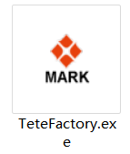
图1-1 软件图标
双击图标打开软件，主界面如下图1-2所示，
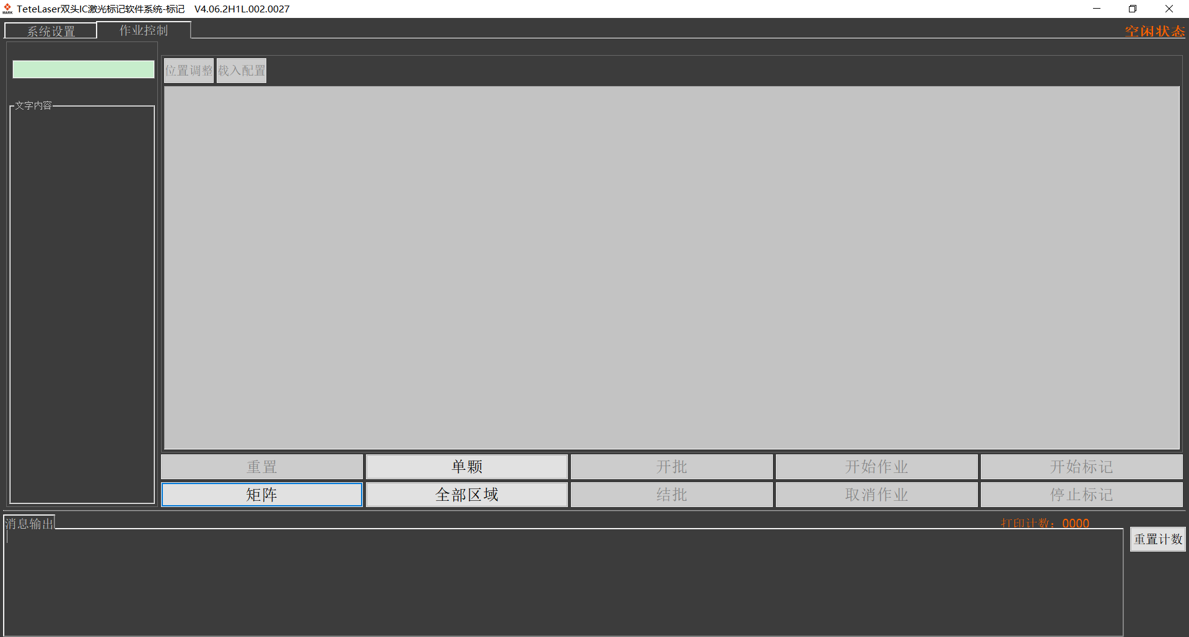
图1-2 软件主界面
加载泰德IC标记文件（由IC双头分光绘图软件创建），实现自动或手动标记。主要功能如下：
- 加载IC标记文件后，实时显示印章和阵列内容
- 支持三种运行模式：与MES系统通讯模式、调试模式1（整体图档.twfb）、调试模式2（阵列图档twfb+印章图档.twd）
- 支持FTP远程调取标记文件
- 调试信息显示与测试日志保存
- 阵列位置调整和加载

快速开始
第一步、利用IC双头分光绘图软件制作一个IC标记图档（后缀是twfb）

第二步、在“系统设置”-“作业模式”中选择“调试模式1”，如下图2-1所示。设置前，需要点击“修改设置”，输入正确的密码。密码分为两种等级，管理员密码（默认密码，TETE + 6位系统当前日期，例如TETE20200616），工程师密码（默认密码TF）。
图2-1 设置作业模式

第三步、在“作业控制”页面中，找到左上角的图档选择框，单击编辑框选择第一步制作好的IC标记图档。如下图2-2所示，
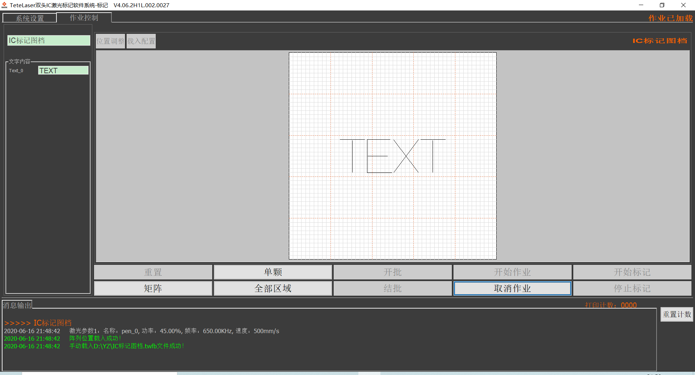
图2-2 手动加载图档

第四步、加载图档后，软件设置为自动模式，只要料片到达打标区（自动化设置开始IO信号有效），便可以开始标记图档。

软件功能

3.1、作业模式
该软件有三种作业模式：与MES系统通讯模式、调试模式1、调试模式2。
- 与MES系统通讯模式
通过扫描批次号码，从MES系统查询出图档名称和变量内容，从而实现自动调取标记图档和自动替换变量。采用IC印章图档（twd后缀）和IC阵列图档（twfb后缀）结合调用模式。
软件目前支持与MES通讯的协议包括：TCP客户端、TCP服务端、MySql数据库、SQLServer数据库、WebService、Http。其余协议可以定制。具体的协议格式和数据库表格样式可以定制。
MES系统还能与RMS系统（详细见后面章节）搭配使用，实现远程调取印章，达到印章文件共用的目的。
- 调试模式1
手动加载IC标记图档（twfb后缀），此处IC标记图档中应该包括三部分内容：印章、阵列、激光参数。
- 调试模式2
手动加载IC印章图档（twd后缀）和IC阵列图档（twfb后缀），此处印章内容和阵列被分成两个独立的部分。

3.2、MES系统
MES系统的通讯协议支持很多种，以TCP客户端为例。
激光软件作为socket客户端，MES系统作为服务器端，激光软件需要配置服务器的IP和端口号，如下图3-2-1所示，IP为127.0.0.1，端口为8888。
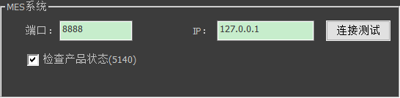
图3-2-1 socket客户端配置
具体的通讯指令，需要定制。

3.3、RMS系统
RMS系统可以实现远程调取印章文件。采用FTP协议传输文件，因此RMS服务器必须要启用FTP服务。拓扑图如下图3-3-1所示，
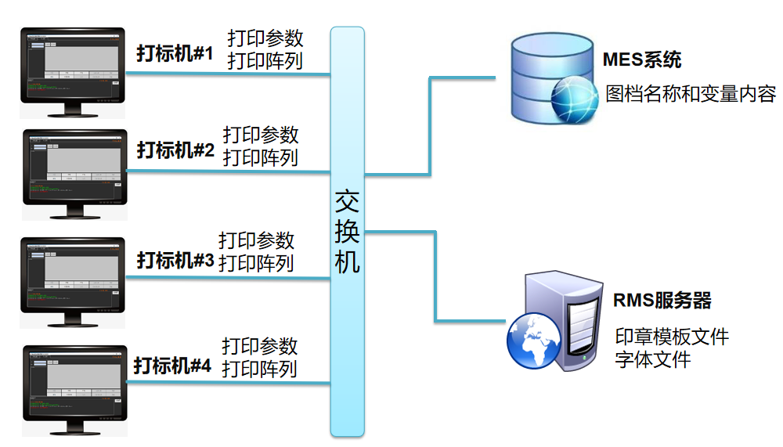
图3-3-1 RMS服务拓扑图
对于多台设备而言，印章图档是可以共用的，但是阵列和激光参数是不能共用的，这是由于每台设备的硬件差异决定的。因此，对于使用RMS系统的场景，我们建议只将印章图档放在RMS服务器上，阵列和激光参数保存在本地设备上。
激光软件中RMS系统配置，如下图3-3-2所示，
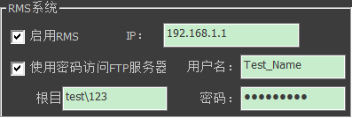
图3-3-2 RMS系统配
RMS系统可以选择启用或禁用。
IP地址是FTP服务器的地址。
FTP服务可以支持匿名访问，和使用用户名和密码访问。
印章文件不一定需要放置在FTP根目录（F:\ftpserver）下，可以放在根目录下的任意多级目录下，如下图3-3-1所示，但是需要将这个路径配置到激光软件中，如上图3-3-2所示，目录设置为test\123
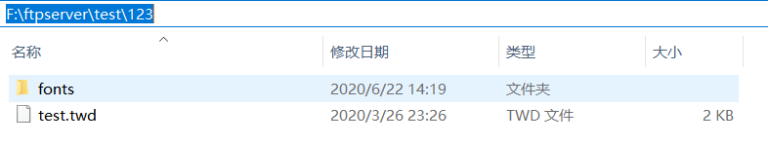
图3-3-3 FTP服务器路径

3.4、基本设置
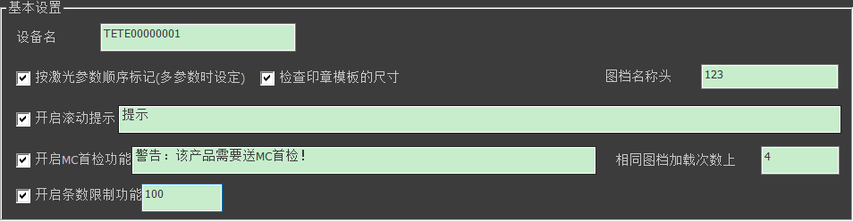
图3-4-1 基本设置
设备名称会影响日志的保存路径。

对于采用多个激光参数的标记图档来说，可以有两种标记顺序：一是按印章顺序标记，二是按激光参数顺序标记。第一种标记顺序，每标记一颗印章都会切换激光参数，标记效率低，如果无特殊需求，强烈建议采用第二种标记顺序，即勾上“按激光参数顺序标记（多参数时设定）”。只有一种激光参数的标记图档，勾上或不勾上都不影响。

如果印章图档和阵列图档是两个独立的图档，勾上“检查印章模板的尺寸”后，则要保证印章图档中的印章尺寸与阵列中的尺寸是一致的；反之，则不勉强，只要阵列打印的位置是正确的。

如果对于图档名称的头部有所限定，则可以在“图档名称头部”中填入限定的图档。

主界面中可以显示滚动提示，用于提示作业员安全作业。

根据实际生产经验，同一个图档生产一定次数的批次后，需要让质检人员检查下阵列的位置、标记的效果，这样有利于产品的稳定性。

如果你希望生产一定条数的料片后，停止生产，以免误标记，可以开启条数限制功能。

3.5、文件路径
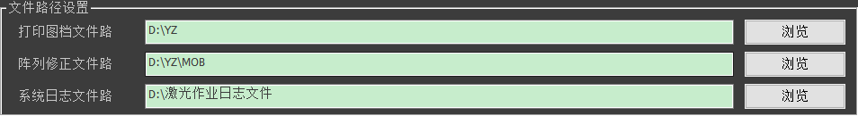
图3-5-1 文件路径
打印图档文件路径，只有“与MES系统通讯模式”才会使用。当我们在查询MES系统时，一般它只会告诉我们阵列图档的名称，而本地路径就需要在此处设置。

生产过程中产生的消息记录以批号或标记图档为名称保存在系统日志文件路径中。

阵列修正文件路径，这个路径中保存的是自动产生的阵列修正文件（主界面的“位置调整”和“载入配置”功能都会产生）。这个阵列修改文件（MOB后缀）是一个阵列位置记录文件，它能够在原有的阵列图档位置基础上，进行偏移，没有角度的补偿。不要轻易改变这个路径，除非你知道这样做的目的。

3.6、激光器设置
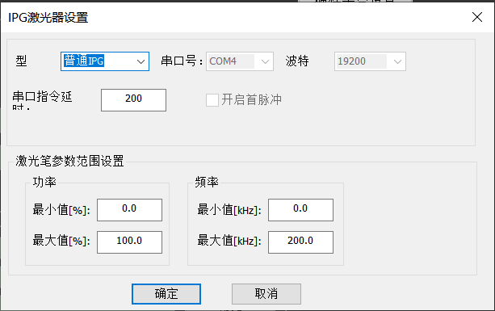
图3-6-1 激光器设置
对于IPG-M系列激光器，需要设置正确的串口号，否则激光参数-脉宽会设置失败。波特率一般是57600。串口指令延时建议设置为200ms。
激光参数范围设置后，在激光参数设定中，设定功率和频率时，如果超出范围会报错。

3.7、功率测量
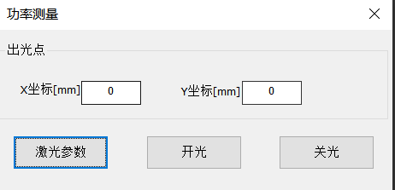
图3-7-1 功率测量
功率测量功能，就是定向出光功能。可以通过激光参数设置出光的能量。通过坐标设置出光的位置，这里的坐标原点是振镜的中心。两个扫描头效果一致。

3.8、双头校正
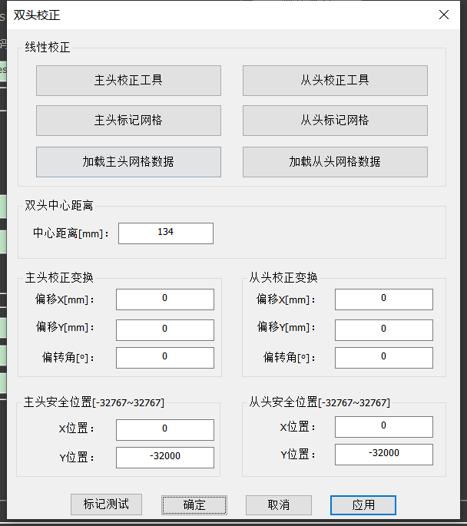
图3-8-1 双头校正
除了主从头的安全位置需要设置外，其余参数应该在设备出厂设定好。
双头分光设备，只有一台激光器，但是有两个扫描头。如果两个扫描头标记的印章数量不一样多，意味着，一个头标记完成后，另外一个头还需要标记，那么激光器就需要继续出光，这样会造成另外一个扫描头漏光，所以需要将激光偏移到一个安全位置，以免打坏产品。建议X和Y都设置为30000以上的值。

3.9、PLC信号设置
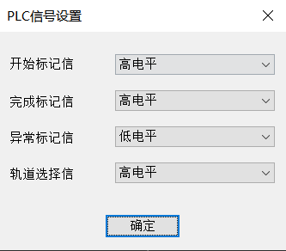
图3-9-1 PLC信号设置
与自动化的IO信号搭配设置。如果设置不正确，自动标记会出现异常。

3.10、CCD设置
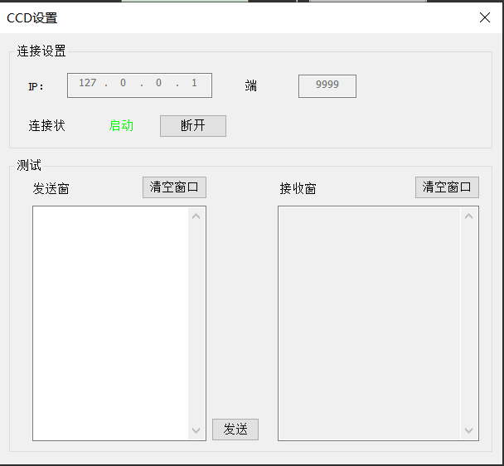
图3-10-1 CCD设置
带CCD的设备需要设置。CCD与激光软件通过TCP协议通讯，激光软件作为客户端，需要设置服务端的IP和端口。

3.11、CCD校正
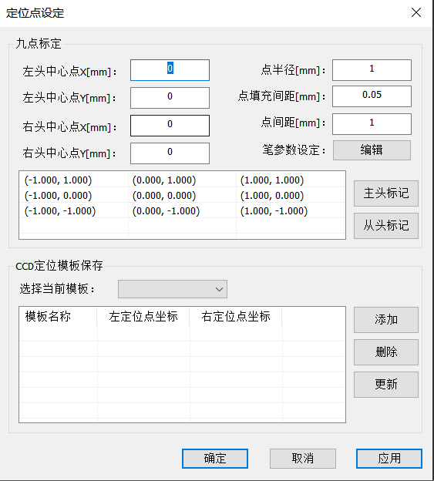
图3-11-1 CCD校正
CCD校正，包括两个功能：九点标定和CCD定位模板保存。
九点标定的目的：让CCD的坐标系和激光的坐标系统一。
九点标定是一键完成。流程：标记九个点-发消息给CCD进行九点定位-完成标定。
九个标记点的位置通过中心坐标设置，标记圆的半径也可以设置，对于小视野的CCD来说，一般采用0.4半径的圆即可。如果希望标记的圆效果更好，可以将点填充间距改小。同时，也可以修改激光参数，让定位圆更加容易识别。
有几种情况需要重新做九点定位：CCD位置改变、激光焦点改变、扫描头更换。

CCD定位模板保存，相当于记录定位孔的标准坐标位置。如果更新了CCD定位模板的坐标值，则之前根据该定位模板所调整的阵列位置，都需要重新调整。
理论上，只要重新做了九点定位，都需要更新CCD定位模板，然后重新确定所有图档的阵列位置。

3.12、位置调整
阵列位置调整，可以调整阵列中单颗印章的位置和设置单颗印章的标记状态。
只有在“取消作业”模式下，才能进行位置调整。
位置调整后，不会修改阵列图档，只是为当前阵列图档生成一个同名的阵列修正文件（MOB后缀），下次再加载该阵列图档，软件会自动加载这个MOB文件，但是阵列图档改名称后，新阵列图档就不在与MOB文件绑定了，如果依然希望这个新阵列图档，与MOB文件绑定，使用载入配置功能。
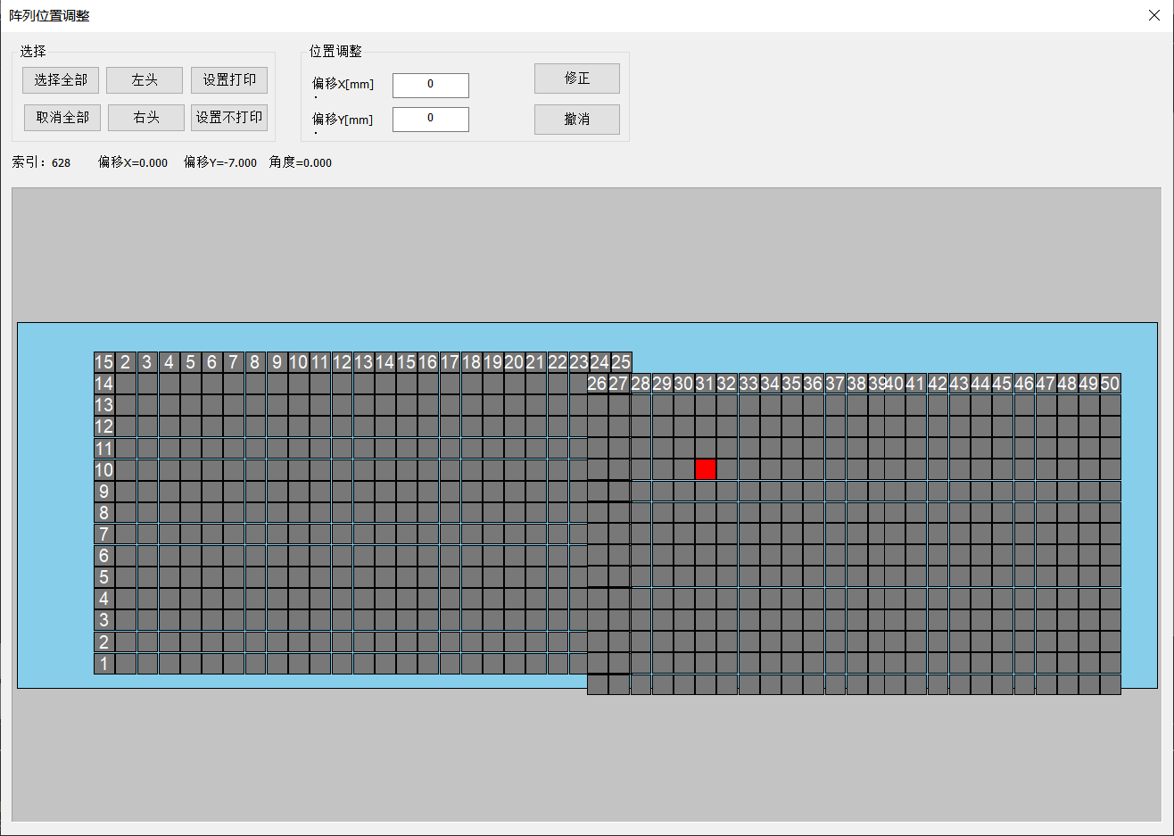
图3-12-1 位置调整
位置调整只能设置X和Y方向的偏移。
设置后，点“修正”就会生效。把鼠标放在单颗印章上，能够显示当前印章的偏移信息。

3.13、载入配置
如果一个阵列图档希望采用已有的阵列修正文件，则可以采用载入配置。

3.14、印章和阵列显示
图3-14-1 功能按钮
加载标记图档后，激光软件能够显示印章内容，整个矩阵的内容，整个标记区域。通过“单颗”、“矩阵”、“全部区域”按钮切换显示，这个切换不会对标记产生任何影响，只是为了显示。

3.15、重置计数
搭配“打印条数限制”功能使用，如果正常打印过程中，进行了几次调试，这样总的打印条数就不对了，就需要重新设置打印条数。

3.16、自动标记和手动标记
在“取消作业”模式下，只能进行手动标记；在“开始作业”模式下，只能自动标记

